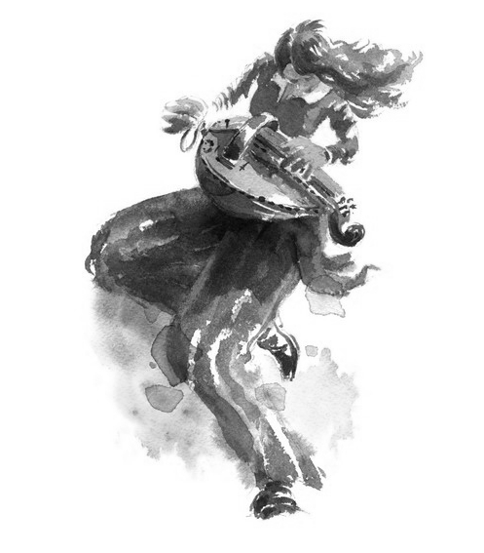
SKV
Sonerien ha Kanerien Vreizh

SKV est une association loi 1901. Elle a besoin de s’entourer de compétences bénévoles, comme par exemple :

- Communication, stratégie de communication □
- Assistance informatique □
- Site Internet : soutien technique □
- Création d'une base de données pour la gestion de l'activité □
- Distribution et/ou collage d'affiches et flyers □
- Communication externe □
- Prises de photos lors de manifestations □
- Recherche de partenaires financiers □
- Etc.
Cocher une ou plusieurs cases.
Si vous pensez pouvoir nous aider, merci de déposer la présente fiche renseignée au bureau, toute aide nous est précieuse…
Dans tous les cas merci par avance.

Nom : …………………………………………………………………………………..
Prénom : ……………………………………………………………………………….
Courriel : ……………………………………………………………………………….
Instrument :…………………………………………………………………………….
Je peux apporter des compétences dans le ou les domaines suivants :
…………………………………………………………………………………………..
…………………………………………………………………………………………..
…………………………………………………………………………………………..

SKV
Sonerien ha Kanerien Vreizh

SKV est une association loi 1901. Elle a besoin de s’entourer de compétences bénévoles, comme par exemple :

- Communication, stratégie de communication □
- Assistance informatique □
- Site Internet : soutien technique □
- Création d'une base de données pour la gestion de l'activité □
- Distribution et/ou collage d'affiches et flyers □
- Communication externe □
- Prises de photos lors de manifestations □
- Recherche de partenaires financiers □
- Etc.
Cocher une ou plusieurs cases.
Si vous pensez pouvoir nous aider, merci de déposer la présente fiche renseignée au bureau, toute aide nous est précieuse…
Dans tous les cas merci par avance.

Nom : …………………………………………………………………………………..
Prénom : ……………………………………………………………………………….
Courriel : ……………………………………………………………………………….
Instrument :…………………………………………………………………………….
Je peux apporter des compétences dans le ou les domaines suivants :
…………………………………………………………………………………………..
…………………………………………………………………………………………..
…………………………………………………………………………………………..

